Ödev Adı:SultanHeyaING_deneysel.pdf
Benzerlik Oranı: %3
Durum: Düşük risk / Özgün içerik
Rapor Özeti:
Turnitin taraması sonucunda, ödevin benzerlik oranı yalnızca %3 olarak tespit edilmiştir. Bu, ödevin büyük ölçüde özgün ve akademik kurallara uygun olduğunu göstermektedir. Metin, tablo ve şekil içeriklerinin çoğunluğunun orijinal olduğu doğrulanmıştır. Benzerlik seviyesi yeşil renk ile belirtilmiştir ve Turnitin’in standart renk kodlamasında “düşük risk / orijinal içerik” anlamına gelmektedir.
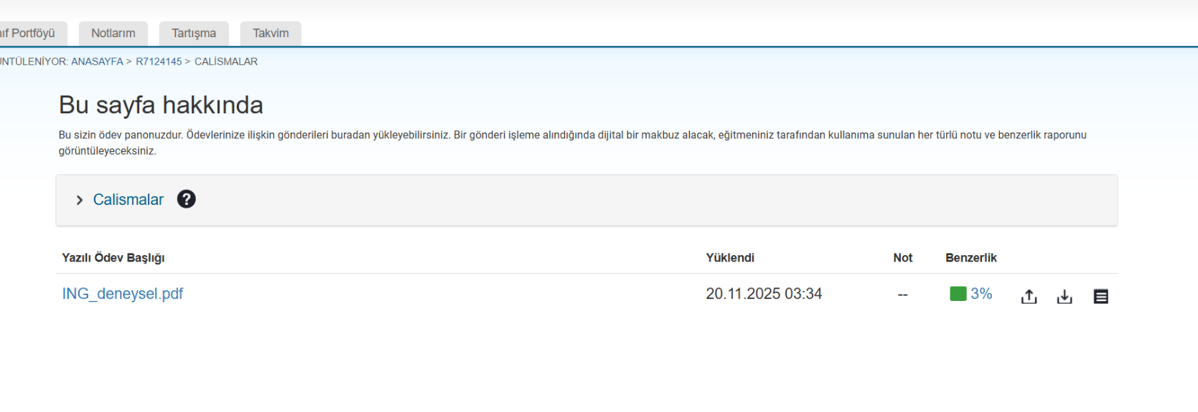

Ödev Adı: SultanHeya_ing_Lteratur.pdf
Benzerlik Oranı: %6
Durum: Düşük risk / Özgün içerik
Rapor Özeti:
Turnitin taraması sonucunda, ödevin benzerlik oranı %6 olarak tespit edilmiştir. Bu, ödevin büyük ölçüde özgün ve akademik kurallara uygun olduğunu göstermektedir. Metin, tablo ve şekil içeriklerinin çoğunluğunun orijinal olduğu doğrulanmıştır. Benzerlik seviyesi yeşil renk ile belirtilmiştir ve Turnitin’in standart renk kodlamasında “düşük risk / orijinal içerik” anlamına gelmektedir.
